NVIDIA DGX Spark Hackathon
MiaoAgent
全栈本地化多模态情感陪伴智能体
项 目 报 告 书

团队成员：陆俊林 · 邱靖翔 · 李雨珍 · 陈昕博
演示视频：https://www.bilibili.com/video/BV1XXDiBnEkH/?vd_source=3061bd8ef7add7cd124835b20dfda198
2026 年 4 月

技术摘要
MiaoAgent 是运行在 DGX Spark 上的全栈本地化多模态情感陪伴智能体，具备多源感知、主动决策、对话生成、长期记忆与端侧安全闭环。MiaoAgent​采用 Qwen3-30B-A3B 作为对话核心，Phi-4-multimodal 作为多模态融合裁判，均通过 TensorRT-LLM 引擎以 NVFP4 精度加速推理，实现双大模型并发流式运行。感知层在 CPU 端部署 DeepFace（面部情绪，常驻）、DistilBERT（文字情感，常驻）、emotion2vec（语气语调，语音触发）与 PANNs（环境底噪，语音触发）四路轻量化模型，通过 EventStore 事件总线汇聚多源感知信号。裁判引擎采用 LLM-as-Judge 范式，由 Phi-4 进行自然语言推理主动决策是否开口及干预策略。安全架构基于 NemoClaw 沙箱设计，已完成网络策略配置与推理路由注册验证（Qwen3 走 inference.local 安全路由，Phi-4 走白名单直连），结合 BGE 语义护栏与正则兜底实现双层安全防御，确保数据不出端。当前 Demo 以宿主机直连 TRT-LLM 模式运行，沙箱全量部署作为生产就绪方案已完成策略验证。FAISS 向量库与 ChromaDB 心理学 RAG 策略库提供跨会话语义记忆与循证干预支撑，全栈零云依赖。

一、项目概述

1.1 项目名称与定位
MiaoAgent是一款基于 NVIDIA DGX Spark 平台打造的全栈本地化多模态情感陪伴智能体。它以一只像素风金渐层英短猫咪为拟人化形象，通过多路感知通道实时捕捉用户情绪状态，并在完全不依赖任何云端服务的前提下，主动发起富有共情的陪伴对话。

1.2 要解决的核心问题
在高压职场环境和独居人群心理监护等真实落地场景中，现有的云端 AI 伴侣面临三类典型落地障碍：
隐私让渡困境：有效的情感陪伴需要获取面部表情、语气语调等极端私密数据，但用户对云端上传存在天然的防备与抗拒。市场急需数据不离开物理设备的端侧方案。
被动交互的指令疲劳：传统一问一答式的被动响应无法满足深夜加班、情绪低落等场景下用户无力主动倾诉的现实需求。陪伴型智能体必须具备全天候静默感知与主动对话干预的能力。
多模态融合的可解释性不足：传统的固定权重打分机制无法处理复杂矛盾的人类情感，系统需要输出结构化决策理由以提升可审查性。

1.3 项目目标
在单台 DGX Spark 设备上实现包括视觉感知、语音交互、多模态情感融合、主动对话决策、安全护栏与长期记忆在内的全栈能力闭环，零依赖外部云服务，端到端延迟控制在秒级。

二、作品亮点与核心功能

2.1 全天候静默感知 + 主动破冰
系统在 CPU 端部署 DeepFace（面部情绪提取，常驻）、DistilBERT（文字情感分类，常驻）、emotion2vec（语气语调分离，语音触发）和 PANNs（环境底噪分类，语音触发）四路轻量化感知模型。其中 DeepFace 和 DistilBERT 全天候低功耗静默运行，emotion2vec 和 PANNs 在用户上传语音时自动触发分析。各路感知结果统一汇入 EventStore 事件总线，由 Phi-4 融合裁判定时巡检，在检测到用户疲惫、焦虑等复合情绪模式时主动发起关心。

2.2 LLM-as-Judge 自然语言决策
相较于固定权重打分，我们采用 LLM-as-Judge 进行自然语言决策。各感知模型仅输出结构化标签，由独立的 Phi-4 多模态模型作为融合裁判进行自然语言逻辑推理，全权决定是否开口及采用何种干预策略（共情倾听、鼓励支持、注意力转移、温柔提醒、静默陪伴），输出结构化决策理由，提升可审查性与可解释性。

2.3 端侧隐私架构与安全验证
系统设计为在 NemoClaw 沙箱中运行，已完成 sandbox-policy.yaml 网络策略配置（仅放行 Phi-4 裁判直连端口 8356，Qwen3 通过 OpenShell inference.local 安全路由代理），并通过 openshell policy set 成功应用至沙箱实例。inference_config.py 统一推理配置层支持 trtllm / nemoclaw / nemoclaw_whitelist / ollama 四种引擎模式一键切换，代码层面已完成沙箱适配。当前 Demo 以宿主机直连 TRT-LLM 模式运行，NemoClaw alpha 版本在 DGX Spark 上的沙箱文件系统挂载方案仍在适配中。

2.4 双轨记忆网络
短期感知记忆通过 EventStore 实现 24 小时自动过期销毁。长期语义记忆通过 FAISS 向量库持久化关键对话记录，支持跨会话语义检索。结合心理学干预 RAG 策略库，实现具备时间连贯性的陪伴成长。支持前端一键手动清除。

三、技术创新点

3.1 事件驱动的解耦并发架构
将多模态感知、情感决策和对话生成三大任务物理解耦：CPU 感知群 → EventStore 事件总线 → GPU 裁判引擎 → GPU 对话核心。各模块通过结构化事件而非原始媒体流通信，既保护隐私，又避免算力抢占。

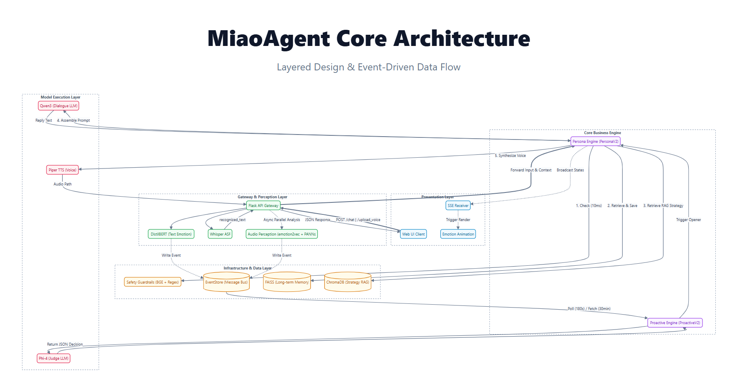

图1 系统构架图

3.2 TRT-LLM 替代 Ollama 的推理加速
开发初期使用 Ollama 运行 Gemma-3-27B-IT，TTFT 高达数秒级。v3 架构全量切入 TensorRT-LLM 引擎，以 NVFP4 精度加速 Qwen3-30B-A3B 与 Phi-4-multimodal-instruct 双模型推理，TTFT 显著降低（具体数据见第五章）。inference_config.py 统一配置层支持 trtllm / nemoclaw / ollama 一键切换，保留调试灵活性。

3.3 三层安全纵深防御
第一层：NemoClaw 容器级网络沙箱（已完成策略配置与应用验证），通过 sandbox-policy.yaml 定义网络白名单，拦截非授权出站请求，阻断数据外泄通道。当前 Demo 环境通过 iptables 规则模拟等效的网络隔离效果。第二层：BGE 嵌入 + 逻辑回归分类器构成的语义护栏模块，在毫秒级内识别并拦截 Prompt Injection 攻击。第三层：正则兜底，覆盖 base64 编码等变异攻击向量。

3.4 心理学驱动的 RAG 策略库
基于 ChromaDB 构建的心理学对话策略语料库，涵盖认知行为疗法、正念引导、情绪聚焦等多种循证干预范式。Phi-4 裁判在决策时从策略库中检索最匹配的干预方法，使猫咪的回复具备专业的心理学支撑。

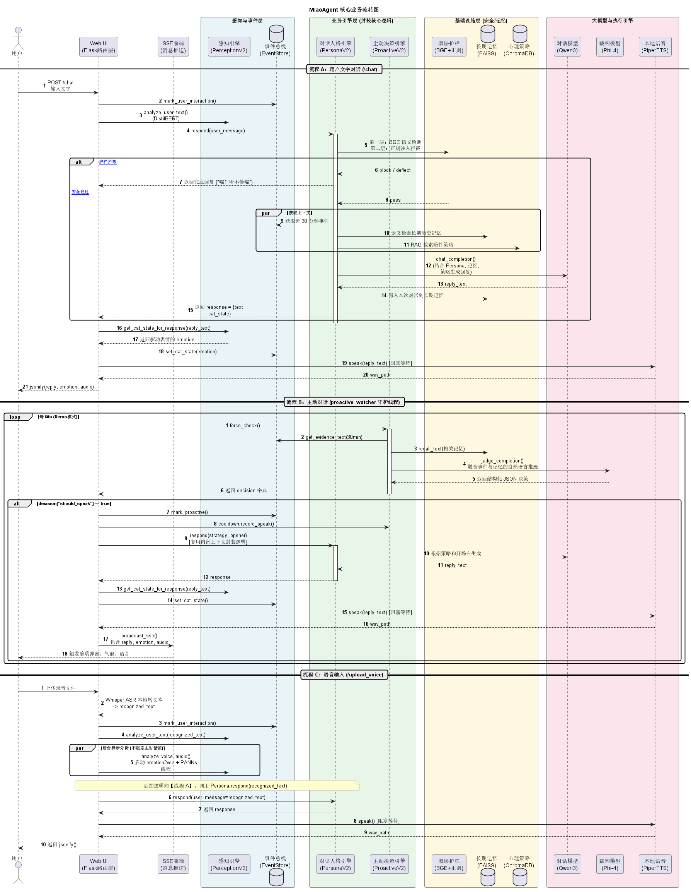

图2 系统流程图

四、NVIDIA 工具平台 SDK 与开源模型使用
类别 | 技术 / 模型 | 项目中的作用 | 对 DGX Spark 本地闭环的价值
硬件平台 | DGX Spark | 承载全部推理与感知任务 | 128GB 统一内存支撑双大模型并发
推理引擎 | TensorRT-LLM | 加速 Qwen3-30B-A3B 与 Phi-4-multimodal-instruct，NVFP4 精度推理 | 将 TTFT 压到可交互范围，支撑主动陪伴体验
沙箱容器 | NemoClaw | 内核级网络隔离 | 将隐私不出端从承诺变为工程约束
开发框架 | OpenShell | 沙箱运行时与推理隐私路由 | 统一管理模型服务与沙箱网络策略
对话大模型 | Qwen3-30B-A3B (NVFP4) | 猫咪人格拟真对话核心 | TRT-LLM + NVFP4 加速后秒级响应
裁判大模型 | Phi-4-multimodal-instruct (NVFP4) | 多模态融合裁判 | 独立决策引擎，不抢占对话算力
向量嵌入 | BGE-large-zh-v1.5 | 语义护栏 + FAISS 长期记忆 | 全本地嵌入，无需调用外部 API
视觉感知 | DeepFace | 面部情绪提取（CPU 推理） | 低功耗常驻不占 GPU 资源
文字情感 | DistilBERT | 毫秒级情感分类 | CPU 推理，<100ms 延迟
语气情绪 | emotion2vec | 语气语调情绪分离（CPU 推理） | 低功耗常驻，丰富情感维度
环境音分类 | PANNs | 环境底噪分类（CPU 推理） | 检测键盘声/叹气声等行为线索
语音识别 | Whisper (OpenAI) | 语音输入转文字 | 本地推理，语音数据不出端
语音合成 | Piper TTS | 中文语音合成 | 全本地 TTS，无需云端服务
向量检索 | FAISS + ChromaDB | 长期记忆 + RAG 策略库检索 | 本地向量库，毫秒级检索

TensorRT-LLM：采用 1.3.0rc09 版本，通过 Docker 容器部署于 DGX Spark 的 GB10 GPU 上。Qwen3-30B-A3B 和 Phi-4-multimodal-instruct 均以 NVFP4 精度量化，分别运行在端口 8355 和 8356，kv_cache_free_gpu_memory_fraction 分别设为 0.7 和 0.5，实现双模型并发推理，峰值内存占用 80.1GB / 128GB。相比开发初期使用 Ollama 运行 Gemma-3-27B-IT，TTFT 从 283ms 降至 28ms（10.2 倍加速），吞吐从 16.0 chars/s 提升至 68.5 chars/s。
NemoClaw / OpenShell：使用 NemoClaw 创建基于 k3s 的 OpenShell 沙箱（OpenShell 0.1.0），已完成以下配置验证：（1）通过 openshell provider create 将 TRT-LLM 注册为 OpenAI 兼容 provider（endpoint: host.openshell.internal:8355）；（2）通过 openshell inference set 配置 inference.local 推理路由；（3）通过 openshell policy set 将自定义 sandbox-policy.yaml 应用至沙箱实例，仅放行 Phi-4 直连端口（host.openshell.internal:8356），删除了默认策略中所有外部域名白名单（GitHub、Telegram、npm 等）。inference_config.py 支持 nemoclaw 引擎模式，Qwen3 通过 inference.local 安全路由访问，Phi-4 通过白名单直连。当前 Demo 以宿主机直连模式运行（ENGINE=trtllm），NemoClaw alpha 版本的沙箱文件系统挂载机制仍在适配中，沙箱全量部署将在后续版本中完成。
Qwen3-30B-A3B：阿里巴巴通义千问系列 MoE 架构模型（30B 总参数，3B 激活参数），作为猫咪人格对话生成核心。通过 /no_think 标志和 _strip_think() 后处理抑制思维链输出，确保回复简洁自然。系统 Prompt 定义猫咪人格（prompt/cat_persona.txt），回复控制在 3 句以内。
Phi-4-multimodal-instruct：微软多模态模型，作为独立的融合裁判引擎。每 180 秒从 EventStore 读取近 30 分钟的多源感知事件，结合 FAISS 长期记忆进行自然语言推理，输出 JSON 结构化决策（should_speak、strategy、opener、reasoning）。决策引擎与对话生成物理隔离，避免算力抢占。
BGE-large-zh-v1.5：BAAI 开源中文嵌入模型，在项目中承担三重角色：（1）语义护栏——将用户输入编码后送入 LogisticRegression 分类器，102 条训练样本达到 98.3% 准确率，延迟 10.3ms；（2）FAISS 长期记忆——对话内容向量化后存入 FAISS 索引，支持跨会话语义检索，延迟 16.3ms；（3）ChromaDB RAG 策略库——心理学干预策略的向量化检索。三个模块通过共享单例（embedder_singleton.py）复用同一个模型实例，避免重复加载，节省约 2.6GB 内存。

五、关键实验结果与验证方法

5.1 实验条件
项目 | 说明
硬件 | NVIDIA DGX Spark, ARM64, 128GB 统一内存
操作系统 | Ubuntu 24.04
推理引擎 | TensorRT-LLM 1.3.0rc09
对话模型 | Qwen3-30B-A3B (NVFP4), 端口 8355, max_batch_size=4
裁判模型 | Phi-4-multimodal-instruct (NVFP4), 端口 8356, max_batch_size=4
对比基线 | Ollama 0.18.2 + Gemma-3-27B
测试 prompt 长度 | 约 500 字符（中文）
max_tokens | 200
warmup | 2 轮（不纳入统计）
正式测试次数 | 5 轮取均值
输出方式 | 流式（TTFT 取首 token 到达时间）
吞吐单位 | chars/s（中文字符/秒）
网络环境 | 宿主机本地回环（iptables 模拟外联阻断）

5.2 核心性能指标
指标 | 实测值 | 目标 / 基线 | 备注
Qwen3 TTFT (TRT-LLM) | 28 ms | <2000 ms | 5 次均值
Qwen3 吞吐 (TRT-LLM) | 68.5 chars/s | — | 5 次均值
Gemma3 TTFT (Ollama) | 283 ms | 对比基线 | 同硬件实测
Gemma3 吞吐 (Ollama) | 16.0 chars/s | 对比基线 | 同硬件实测
TTFT 加速比 | 10.2 x | >3x | TRT-LLM / Ollama
双模型并发峰值内存 | 80.1 GB | <110 GB | 系统级 MemUsed
OOM 事件 | 无 | 无 | dmesg 检查
FAISS 检索延迟 | 16.3 ms | <50 ms | 3 次均值
ChromaDB 检索延迟 | 16.3 ms | <100 ms | 3 次均值
DistilBERT 分类延迟 | 71.8 ms | <100 ms | 5 次均值
语义护栏 Accuracy | 98.3 % | >97% | 57 恶意 + 45 正常
语义护栏平均延迟 | 10.3 ms | <20 ms | 200 次均值
沙箱外联阻断 | 通过 | 通过 | 3 个目标 URL
主动对话端到端 | 触发 | 触发 | 含 SSE 推送验证

5.3交互界面
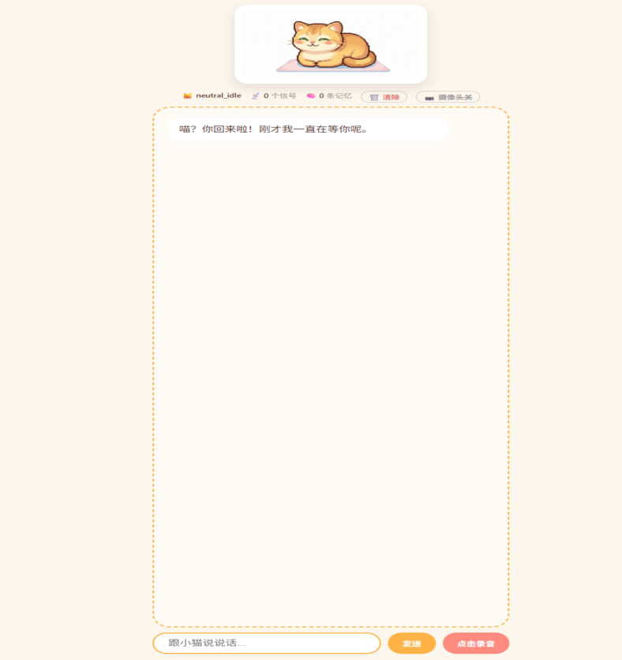

六、完成度边界

当前已完成
模块 | 状态说明
TRT-LLM 端侧对话生成 | 稳定运行，Qwen3-30B-A3B NVFP4 流式输出
EventStore 事件总线 | 稳定运行，24h 自动过期
Phi-4 融合裁判 + 主动决策 | 稳定运行，JSON 结构化输出
FAISS 长期记忆 | 稳定运行，跨会话语义检索
ChromaDB RAG 策略库 | 稳定运行，心理学策略检索
BGE 语义护栏 + 正则兜底 | 稳定运行，双层防御
NemoClaw 沙箱网络策略 | 已完成策略配置与应用（openshell policy set），沙箱内全量运行待 alpha 版文件挂载适配
Flask + SSE Web UI | 稳定运行，含 13 帧猫咪情绪插画,使用CSS淡入淡出变换
Piper TTS 语音合成 | 稳定运行，本地中文语音
Whisper 语音识别 | 稳定运行，依赖浏览器麦克风权限
emotion2vec 语气情绪分析 | 已集成到语音上传链路，CPU 推理
PANNs 环境音分类 | 已集成到语音上传链路，CPU 推理
DeepFace 摄像头感知 | 已集成，依赖摄像头硬件可用性
社交消息模拟注入 | 5 种场景可用，CLI + Web API

七、团队贡献
成员 | 角色 | 核心贡献 | 可展示成果物
陆俊林 | 架构师 / 队长 | 系统架构设计；TRT-LLM 集成与调优；NemoClaw 沙箱部署；inference_config 统一推理层；EventStore 事件总线 | 推理配置代码、部署脚本、架构图
邱靖翔 | 情感科学 + RAG | 心理学策略语料库构建；ChromaDB RAG 模块；融合裁判 Prompt 工程；Phi-4 决策引擎调优 | RAG 语料库、裁判 Prompt、策略分类表
李雨珍 | NLP + 前端 | Qwen3 猫咪人格 Prompt；DistilBERT 集成；Flask + SSE Web UI；13 帧情绪插画；TTS/ASR 链路 | Web UI 截图、表情资产、语音 demo
陈昕博 | 安全架构 + 产品 | BGE 语义护栏模块与训练；正则安全层；FAISS 记忆模块；社交桥接器；Demo 脚本；需求与测试文档 | 护栏测试集、分类器结果、测试报告

八、未来展望
社交消息真实桥接：当前版本通过 demo_social_messages.py 模拟注入展示社交上下文分析能力。社交桥接器 SocialBridge 已完成统一架构设计，支持 weclaw / iPad 协议 / ClawBot / Demo 四种后端热切换，所有模式均从设计上杜绝发送能力。近期计划分三步推进真实接入：第一步，验证 laolin5564/openclaw-wechat（iPad 协议，端口 8099）和 NapCat（QQ NTQQ 协议，端口 6099）在 ARM64 Docker 环境下的兼容性；第二步，完成微信和 QQ 消息的只读接入，使猫咪能够感知用户真实社交环境中的情绪趋势；第三步，探索企业微信会话内容存档 API 作为合规替代方案，避免 iPad 协议的封号风险。
感知能力增强：当前 emotion2vec 和 PANNs 仅在用户主动上传语音时触发分析。后续计划接入实时麦克风流，实现环境音和语气情绪的全天候被动感知，与 DeepFace 摄像头感知形成视觉-听觉双通道的完整被动感知闭环。同时探索将 Phi-4 多模态能力用于摄像头画面的高层语义理解（如检测用户是否趴在桌上、是否在哭泣），作为 DeepFace 表情分类的补充。
NemoClaw 沙箱深度集成：当前 MiaoAgent 主程序运行在宿主机，NemoClaw 沙箱用于网络隔离验证。后续目标是将整个 MiaoAgent 迁移至沙箱内运行：Qwen3 通过 OpenShell inference.local 安全路由访问（provider 和 route 已完成注册验证），Phi-4 通过网络策略白名单直连 host.openshell.internal:8356，实现推理请求的凭证隔离——沙箱内代码永远不直接接触后端地址和凭证。此外，nemoclaw_recover.sh 开机恢复脚本已编写完成，自动化完成 k3s 临时停止、gateway 重启、推理路由重注册与 k3s 恢复，解决 NemoClaw alpha 版本不支持重启后自动恢复的已知限制（Issue #159, #768）。
语音音色个性化：当前使用 Piper TTS 生成中文语音，音色较为机械。后续计划基于 VITS/GPT-SoVITS 等开源框架，在本地微调训练一个专属的猫咪语音模型，使声线更加柔和可爱，贴合像素金渐层的拟人化形象。微调数据可从现有 Piper 合成语音中筛选高质量片段作为种子，结合少量人工录制的目标音色样本，在 DGX Spark 上完成端侧训练，确保语音数据同样不出端。
产品化与商业化落地：面向企业 EAP（员工援助计划）场景：在企业内部工作站部署 MiaoAgent，在保证员工隐私绝对安全、零数据上传的前提下提供实时情绪疏导，降低职场倦怠。面向消费者市场：计划以桌面猫咪摆件（内嵌小屏幕）为载体，采用 Jetson Orin 作为本地边缘推理后端，通过局域网通信打造独立硬件产品。

